系 列 书 推 荐
《阅读奥古斯汀》/ Reading Augustine

系列简介：

《阅读奥古斯汀》/ Reading Augustine 呈现了著名哲学家和宗教学者对奥古斯汀（Saint Augustine of Hippo）及其作品的精辟个人解读。该系列旨在阐明奥古斯汀对当代思想的重要性，将奥古斯汀不仅作为杰出的基督教思想家，而且还作为西方哲学，精神，文学和知识的象征来研究。

系列丛书揭示了奥古斯汀思想的特殊延展性和他在西方经典中的独特地位。奥古斯汀可以代表古典的终结者以及新欧洲的开创者。他的写作不仅让我们回到神秘的史前，一直回到神秘主义和神话主义，而且点亮了当代人的关注，将西方思想展现在它的冲突和存在的最佳状态中。《阅读奥古斯汀》不只与特定的基督教或神学关注有关，也探讨了学生和学者关注的更广泛的主题，如精神传记的本质，奥古斯汀作为小说家，奥古斯汀和现象学传统，以及奥古斯汀和21世纪道德立场的关系。

系列主编：

迈尔斯·霍林沃斯（Miles Hollingworth）是英国达勒姆大学圣约翰学院（St. John's College, Durham University）思想史研究员，意大利罗马Augustinianum教父学院（Patristic Institute, the Augustinianum）教授，​​教授圣奥古斯汀的思想和精神。他的著作《朝圣者城市：圣奥古斯汀和他的政治思想创新》（The Pilgrim City: St. Augustine of Hippo and his Innovation in Political Thought）入围了皇家历史协会的格拉德斯通历史书奖（Royal Historical Society's Gladstone History Book Prize），另一本《圣奥古斯汀：一本知识传记》（Saint Augustine of Hippo: An Intellectual Biography）获得了皇家文学学会的非小说类杰尔伍德奖（Jerwood Award for Non-Fiction from the Royal Society of Literature）和作家协会的伊丽莎白朗福德历史传记奖（Elizabeth Longford Grant for Historical Biography）。

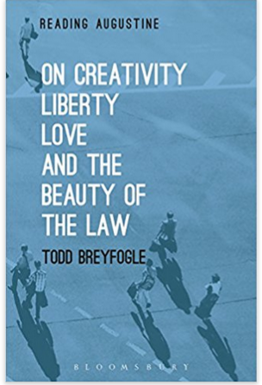
中文书名：《论创造力、自由、爱与法律之美》
英文书名：On Creativity, Liberty, Love and the Beauty of the Law (Reading Augustine)
作 者：Todd Breyfogle
出 版 社：Bloomsbury Academic
代理公司：ANA/Connie Xiao
页 数：168页
出版时间：2017年11月
代理地区：中国大陆、台湾
审读资料：电子稿
类 型：社科学术

探索奥古斯汀如何影响我们关于法律的观念以及它们如何与人类本性相联系。

卖点：

·对奥古斯汀关于法律和人性的观点进行了简明的介绍
·奥古斯汀是西方法律概念演变的中心人物，尤其是在这个更宏大的问题上：“是什么把我们绑在一起？”
·奥古斯汀的法律思想是了解他思维方式的很好入口——尤其是他如何看待部分构成整体

内容简介：

托徳·布雷佛基（Todd Breyfogle）的《论创造力、自由、爱与法律之美》，让读者了解到奥古斯汀对法律的理解，奥古斯汀认为法律是自由、自然和文明秩序相协调的结果。它将奥古斯汀的法律概念置于更大的组合体中，他的思想是关于人类是如何在个人、社会和精神上被捆绑在一起的。奥古斯汀的忠实读者会从不同的角度来看待他的思想的基本要素，即使那些不太熟悉奥古斯汀的人也惊讶于他对自然、历史和人类精神的复杂性的理解。

目录：

1. Echoes of Creation
2. The Actor in History
3. Righteousness Unbound
4. Imagined Communities
5. The Arc of Justice and the Arrow of Beauty
6. The Music of the Word
7. The Law of Liberty and the Law of Love

作者简介：

托徳·布雷佛基（Todd Breyfogle）是美国阿斯本研究所的研讨会主任。他曾在科罗拉多大学、牛津大学和芝加哥大学接受教育，他在美国和国外的大学发表演讲，演讲的主题包括政治哲学、神学和文学，以及J. S.巴赫的音乐。布雷佛基博士是美国牛津大学的荣誉退休编辑，美国罗德学者协会的季 以及数本书的编辑，包括《文学想象》（Literary Imagination），《古代和现代》(Ancient and Modern)。2015年，他被英国女王伊丽莎白二世任命为圣·约翰爵士，这是11世纪英国王室的骑士勋章。

媒体评价：

“在这本书写优美、发人深省的书中，布雷佛基发掘了奥古斯汀思想的社会、教育和美学意义。这一结果令人耳目一新，因为他找回了我们对奥古斯汀在法律和正义上的解读的“内心的温暖”。”
----罗素·希廷格（Russell Hittinger），美国塔尔萨大学天主教研究和法学研究教授。

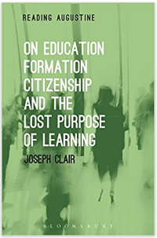
中文书名：《论教育、塑造、公民身份和学习目的的缺失》
英文书名：On Education, Formation, Citizenship and the Lost Purpose of Learning (Reading Augustine)
作 者：Joseph Clair
出 版 社：Bloomsbury Academic
代理公司：ANA/Connie Xiao
页 数：144页
出版时间：2017年11月
代理地区：中国大陆、台湾
审读资料：电子稿
类 型：社科学术

探索奥古斯汀的对教育之目的的理解。

内容简介：

高等教育迫在眉睫的危机似乎是成本飙升和学生债务沉重的问题，但实际上问题要严重得多：这是灵魂的危机，是一个关于学习的目的和我们的教育系统培养的是什么人的问题。今天，在学术高度专业化的时代，学习的道德和精神目的已经被一种肤浅的职业和成功观所掩盖。《论教育、塑造、公民身份和学习目的的缺失》从奥古斯汀身上看到了希望，这本书探索他如何在罗马帝国的末期拯救了人文主义，以及他鼓舞人心的愿景如何能在今天的高等教育中起到同样的作用。它为复兴教育的灵魂提供了一种路线图——让知识和学习组织将人类再次引领到认识上帝和关爱他人的充实生活上来。

目录：

1. The Lost Purpose of Learning
2. Education and the Order of Love
3. The Art of Reading
4. Citizenship
5. A Way Forward

作者简介：

约瑟夫·克莱尔（Joseph Clair）是美国乔治·福克斯大学威廉·佩恩荣誉计划和宗教研究助理教授。他是《在奥古斯汀的书信和布道中辨善》（Discerning the Good in the Letters and Sermons of Augustine）一书的作者。

媒体评价：

“作为对深入阅读的一种呼唤，作为一种知识禁欲主义的一个方面，对于那些关心高等教育的人来说，这是一个严肃的选择，我推荐克莱尔的书。”
----《阅读宗教》（Reading Religion）

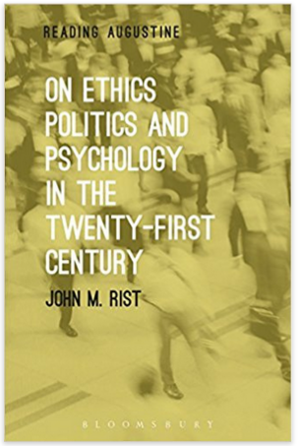
中文书名：《论21世纪的伦理、政治和心理学》
英文书名：On Ethics, Politics and Psychology in the Twenty-First Century (Reading Augustine)
作 者：John M. Rist
出 版 社：Bloomsbury Academic
代理公司：ANA/Connie Xiao
页 数：192页
出版时间：2017年11月
代理地区：中国大陆、台湾
审读资料：电子稿
类 型：学术

探索奥古斯汀的伦理视野的众多维度，以及如何将它应用于现代生活的复杂性。

卖点：

·世界一流的宗教哲学家将毕生对奥古斯汀伦理学的研究提炼成一本为初学者编写的小书
·为所有奥古斯汀的主要伦理论点提供指南，同时也适用于当代的辩论和事态
·回顾奥古斯汀在过去1600年里对宗教和世俗思想家的道德影响

内容简介：

约翰·里斯特通过奥古斯汀的伦理观，他的论点，以及他是如何得出结论的，向读者展示了为何这一道德哲学对我们今天仍然至关重要。里斯特指出了奥古斯汀对所有道德自治思想提出的挑战，尤其是他对谦卑的理解是对我们道德状况的诚实评价。他着眼于那些不完全接受奥古斯汀对人类状况评价的思想家，他们陷入了阴郁和悲观，因为他们的上帝已经消失了。在这本书的最后部分，里斯特提出了如何将奥古斯汀最初的设想发展为适用于复杂的现代生活，同时也指出，如果没有奥古斯汀的贡献，我们的道德世界将会是什么样子。

目录：

Introduction: Before Augustine
Chapter 1: The Principles of Augustine's Moral Empiricism: Love, Truth and Sin
Chapter 2: Scientific Philosophy and First-Person Confession
Chapter 3: Augustine against Kantian Autonomy: ‘Ought does not imply “Can”’
Chapter 4: Augustine on the Possibility of Justice and the Necessity of Regret
Chapter 5: Augustine against godless ‘Augustinians’: Machiavelli and Hobbes
Chapter 6: Augustine against Political Panaceas: the Example of Sir Thomas More
Chapter 7: Augustine against Utilitarianism and Consequentialism
Chapter 8: Augustine and Rights Theory
Chapter 9: Impersonality and Homogenization
Chapter 10: Augustine against Religious and Theological Reductionism
Chapter 11: Augustine's Brag: Against Conventionalism and Nihilism

作者简介：

约翰·里斯特（John Rist）是加拿大多伦多大学的古典文学和哲学名誉教授。他发表了众多关于前苏格拉底、苏格拉底、柏拉图、亚里士多德、普罗提乌斯和新柏拉图主义以及伦理学、教父学和奥古斯汀的著作。他是十五本书的作者，包括《真正的伦理：重新考虑道德的基础》（Real Ethics: Reconsidering the Foundations of Morality），《什么是真理？从学院到梵蒂冈》（What is Truth? From the Academy to the Vatican），《柏拉图的道德哲学》（Plato's Moral Philosophy）和《伦理学的预设》（The Discovery of the Presuppositions of Ethics）。

媒体评价：

“在这个21世纪由早期基督教的争论者所激发的论战中，里斯特提供了一个更新的和纠正的“奥古斯汀”，他对思想史有着深刻而广泛的了解。在哲学和神学方法论、教育哲学、认识论、道德心理学、伦理学、法律和政治理论等问题上，他列举了这一学说，以论证奥古斯汀的不朽的重要性，并从根本上批判了现代性的伦理和政治理论。”
----莎拉·拜尔斯（Sarah Byers），美国波士顿学院哲学副教授。

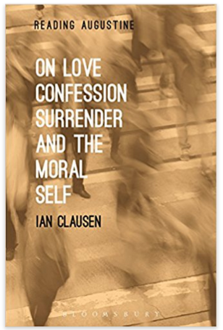
中文书名：《论爱，忏悔，投降和道德自我》
英文书名：On Love, Confession, Surrender and the Moral Self (Reading Augustine)
作 者：Ian Clausen
出 版 社：Bloomsbury Academic
代理公司：ANA/Connie Xiao
页 数：160页
出版时间：2017年11月
代理地区：中国大陆、台湾
审读资料：电子稿
类 型：社科学术

讲述了奥古斯汀如何写忏悔录（Confessions）的故事，以及他如何建立基于爱的道德愿景，这有助于定义西方思想。

卖点：

·这本书是为那些对奥古斯汀的遗产和意义感兴趣，尤其对塑造（无论好的或坏的）西方思想史感兴趣的读者缩写的
·在奥古斯汀的早期作品中，描绘了他的突破，紧张，甚至是矛盾，同时也引出了他对爱的道德、哲学和神学意义
·让新读者了解奥古斯汀，同时也为那些对他的生活和思想更熟悉的老读者提供新的见解

内容简介：

伊恩·克劳森的（Ian Clausen）的《论爱，忏悔，投降和道德自我》讲述了奥古斯汀关于道德的中心思想以及他是如何得出结论的。克劳森描述了一段将会引起读者共鸣的知识之旅，特别是在他们自己的旅程开始之初，克劳森表示，奥古斯汀早期的写作生涯是他自己内心的混乱和发现的延伸，这两点都是在他的不朽著作《忏悔录》（Confessions）(AD 386-401）中成功地达到了极致。

《论爱，忏悔，投降和道德自我》提供了一种看待奥古斯汀早期写作生涯的方式，这是一个进行中和发展中的过程：这个过程塑造了道德自我的概念，这个观念一直持续到现在。

目录：

Introduction: Being Where We Are
Chapter 1: Awakening Restless Hearts
Chapter 2: Avoiding the Question
Chapter 3: Engaging the Despair of Skepticism
Chapter 4: Escaping the Folly of Manichaeism
Chapter 5: Entering the Problem of Adam's Place
Conclusion: The Long Surrender

作者简介：

伊恩·克劳森的（Ian Clausen）是美国维拉诺瓦大学的博士后。他之前在瓦尔帕莱索大学担任了两年的博士后研究员。他的研究以奥古斯汀和奥古斯汀的道德传统为中心，并延伸到21世纪关于技术、道德理论和形成以及美好生活的辩论。他的著作发表在《奥古斯汀研究》（Augustinian Studies）、《宗教》（Religions）、《解释时代》（Expository Times）、《激进正统论（Radical Orthodoxy）、《基督教伦理学研究》（Studies in Christian Ethics）等期刊上。他是前英国马歇尔学者。

媒体评价：

“当我们渴望知道我们是谁，我们要去哪里，我们通常会联想到奥古斯汀的《忏悔录》（Confessions），这是伊恩·克劳森在对奥古斯汀早期作品的讨论中发现并探讨的。在与其他学术著作进行交流的同时，克劳森从未让读者忘记，奥古斯汀要我们思考的问题，远不止是学术辩论。
----吉尔伯特·梅兰德（Gilbert Meilaender），美国瓦尔帕莱索大学神学高级研究教授。

谢谢您的阅读！
请将回馈信息发至：萧涵糠(Connie Xiao)
安德鲁﹒纳伯格联合国际有限公司北京代表处
北京市海淀区中关村大街甲59号中国人民大学文化大厦1705室, 邮编：100872
电话：010-82509406
传真：010-82504200
Email: Connie@nurnberg.com.cn
网址：www.nurnberg.com.cn
微博：http://weibo.com/nurnberg
豆瓣小站：http://site.douban.com/110577/
微信订阅号：ANABJ2002

